Versenyszabályok miatt szarvazták fel a Toyota GR GT-t
A GR GT hátulján a rendszámtábla fölött két jelentéktelennek tűnő nyúlvány mered ki a karosszériából. Nem formatervezési hóbort: a Toyota azért tette oda őket, hogy a GT3-as versenyautó hatalmas hátsó szárnya néhány centivel hátrébb kerülhessen.

Versenyautók esetében néhány centiméter sokat ér, különösen akkor, ha a szabályok pontosan meghatározzák, mit hová lehet tenni. A közúti Toyota GR GT hátulján ezért található egy első pillantásra nehezen értelmezhető részlet: a rendszámtábla fölött két kis „szarvacska” nyúlik hátrafelé. Az utcai autón semmi szükség nem lenne rájuk, a vele párhuzamosan fejlesztett GR GT3 versenyautónak azonban nagyon hasznosak.
Az FIA GT3-as szabályai korlátozzák, milyen messze kerülhet hátra a versenyautó hátsó szárnya: annak helyzetét a karosszéria leghátsó pontjához kötik. A Toyota mérnökei ezért egyszerű, de ötletes megoldást választottak. Meghosszabbították a rendszámtartó környékét, így a közúti példányokon a rendszámtáblát megvilágító fényeket tartalmazó két apró nyúlvány hivatalosan a karosszéria részének számít. A GR GT3 szárnyát ennek köszönhetően néhány centiméterrel hátrébb lehet elhelyezni.
A különbség kicsinek tűnik, aerodinamikai szempontból azonban nem az. Minél távolabb kerül a hátsó szárny, annál nagyobb erőkarral hat az autóra. Vagyis ugyanakkora leszorítóerő hátrébb helyezett támadásponttal nagyobb nyomatékot fejt ki az autóra, így erősebben befolyásolja annak aerodinamikai egyensúlyát. A mérnökök így a szabályok megsértése nélkül jutottak plusz mozgástérhez a GT3-as versenyváltozat beállításánál.
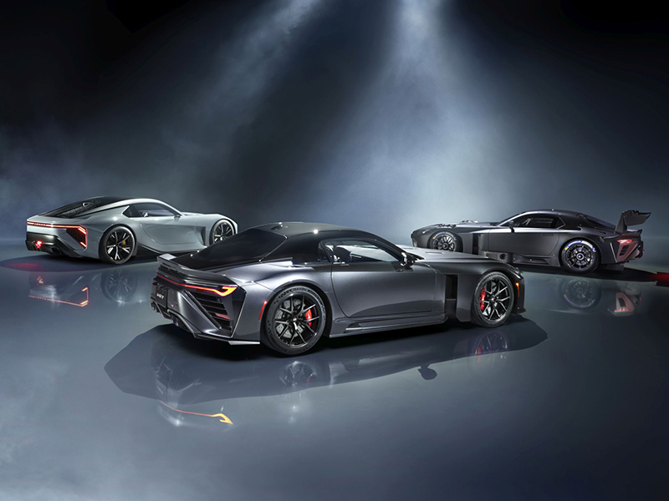
Nem először értelmezi kreatívan a szabályokat a Toyota. A Le Mans-i GT-One korában a szabály előírta a csomagteret, amelyben elfér egy bőrönd. A Toyota az üres üzemanyagtartályra mutatva azzal érvelt, hogy erre a célra éppen megfelel – az ellenőrök pedig elfogadták. A Celica GT-Four ST205 homologizációs utcai változatába pedig olyan alkatrészeket is beépítettek, mint a turbó anti-lag rendszerének csövezése és az intercooler vízpermetezője. A közúti változatban ugyan nem működtek, de mivel ott voltak, a versenyváltozatban szabályosan használhatták őket.
A szarvacskás trükk azért érdekes, mert a GR GT és a GR GT3 nem két, egymásra csak külsőleg hasonlító autó. A Toyota a kezdetektől együtt fejlesztette őket, a Laguna Secában tartott augusztusi bemutatón pedig az is kiderült, hogy a versenyautó alkatrészeinek 80 százaléka közös az utcai változatéval. Ezért került ennyire versenyspecifikus részlet a közúti GR GT-re.
Maga az utcai autó nem hagyományos gran turismo. A Toyota „közútra épített versenyautóként” határozza meg, és már a karosszéria kialakításakor megfordította a megszokott fejlesztési sorrendet. Először az elérni kívánt aerodinamikai tulajdonságokat határozták meg, és ezekhez igazították a formai elemeket. A munkában a Toyota WEC-programjában tapasztalatot szerzett aerodinamikai mérnökök is részt vettek.
A technika méltó mindehhez. A GR GT a Toyota első teljesen alumínium karosszériavázát kapja, a tömeg 1750 kilogramm alatt marad. Az első tengely mögött új fejlesztésű, négyliteres, biturbó V8-as dolgozik, amelyhez villanymotor társul. A rendszer fejlesztési célértéke legalább 650 lóerő és 850 Nm, a nyolcfokozatú automata váltót pedig a differenciálművel és a villanymotorral együtt hátul helyezték el. Mindez hozzájárul a 45:55 arányú első-hátsó tömegeloszláshoz. A végsebesség célértéke meghaladja a 320 km/órát.
A GR GT3 ugyanerre az alumínium alapstruktúrára és négyliteres biturbó V8-asra épül, de már az FIA előírásainak megfelelő, valódi versenyautó. A két modell fejlesztése jelenleg is tart, piaci bevezetésüket 2027-re tervezi a Toyota.
A hátul kilógó két kis szarv több különös formai elemnél. Ritka és látványos példa arra, hogy egy közúti autó részletét nem a divat vagy a dizájn, hanem a versenyszabály alakítja.

Fotók: Toyota; wheelsage.org

Kiadta a Smarter Média Kommunikációs Ügynökség (http://news.smartermedia.hu)
Forrás: https://news.smartermedia.hu/nemzetkozi-hirek/versenyszabalyok-miatt-szarvaztak-fel-a-toyota-gr-gt-t

